Prénom : ……………………………… | Date : …………………………………………………………

LES VÉGÉTAUX

Le plant de tomates (Q)

- Donne un titre et décris chacune des étapes suivantes :

Titre : …………………………………………………………………………………………………

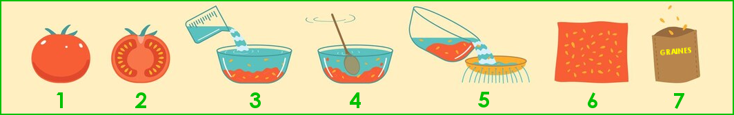

1 | ……………………………………………………………………………………………………………………………………………………………
2 | ……………………………………………………………………………………………………………………………………………………………
3 | ……………………………………………………………………………………………………………………………………………………………
4 | ……………………………………………………………………………………………………………………………………………………………
5 | ……………………………………………………………………………………………………………………………………………………………
6 | ……………………………………………………………………………………………………………………………………………………………
7 | ……………………………………………………………………………………………………………………………………………………………

Titre : …………………………………………………………………………………………………

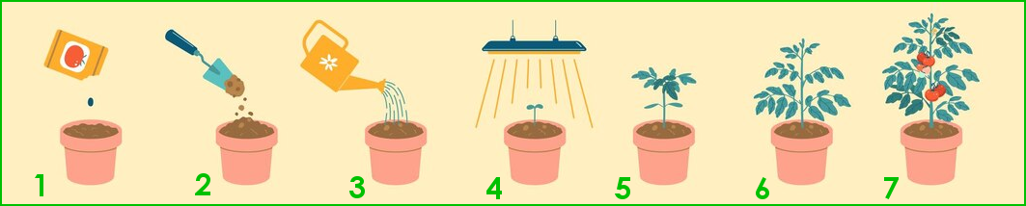

1 | ……………………………………………………………………………………………………………………………………………………………
2 | ……………………………………………………………………………………………………………………………………………………………
3 | ……………………………………………………………………………………………………………………………………………………………
4 | ……………………………………………………………………………………………………………………………………………………………
5 | ……………………………………………………………………………………………………………………………………………………………
6 | ……………………………………………………………………………………………………………………………………………………………
7 | ……………………………………………………………………………………………………………………………………………………………

